**2조 진행 보고서 (2021-05-25)**

**32177457 윤시준**

1. **개발자 매뉴얼 작성**

개발자 매뉴얼을 통해 기본적인 사이트 개발정보를 정확히 전달할 수 있도록 문서화 중입니다. 우선 리스트를 작성하고 핵심 기술을 분류해 구현 난이도에 따라 적절한 설명서를 작성하려 합니다. 다음과 같은 형태로 구성중입니다.

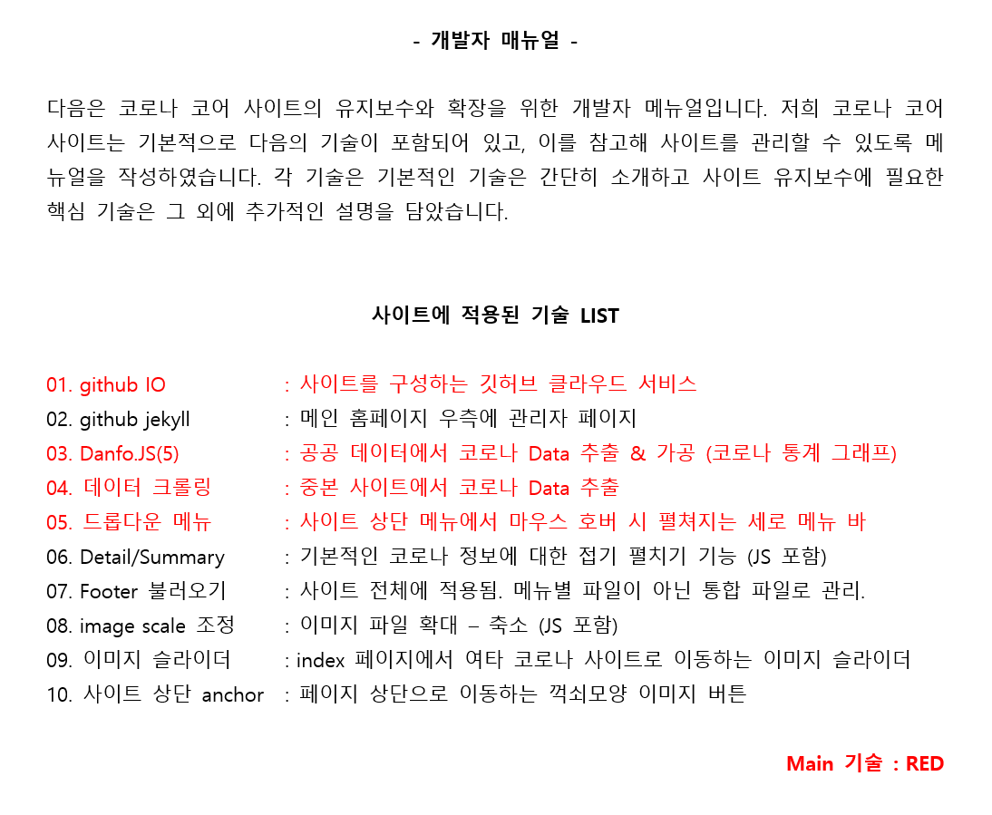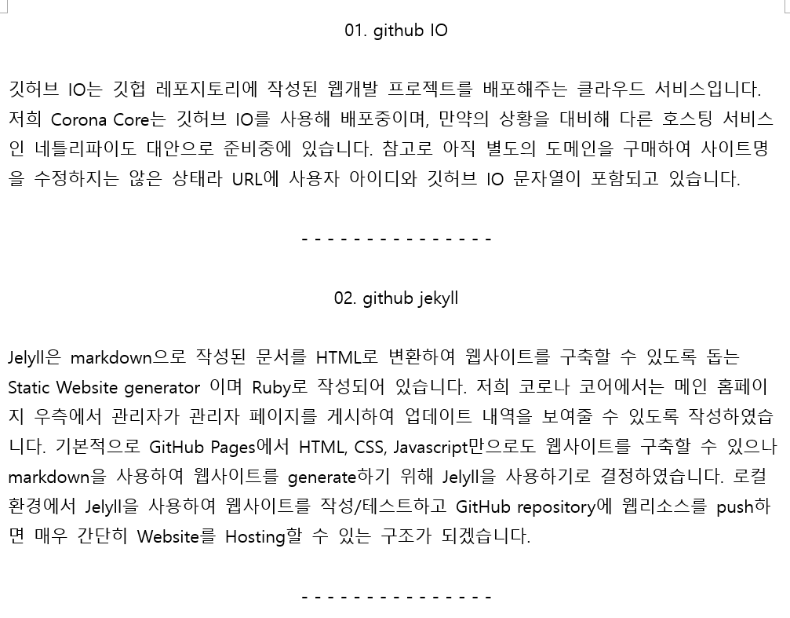

1. **공유 기능 테스팅과 수정**

저번에 작성한 Footer내의 공유 버튼에 대한 테스팅과 수정 작업이 있었습니다. 작동하지 않는 공유버튼은 수정하였고 관련 코드를 리펙토링하였습니다. 공유 기능 자체에 대해서 아직 공유 기능이 완전하지는 않습니다. 현재는 단순히 사이트 링크를 전달하는 기능만 작동하는데, 추가적으로 내용 퍼가기와 같이 컨텐츠 전달을 할 수 있는 방법도 조사해야 할 것으로 보입니다.

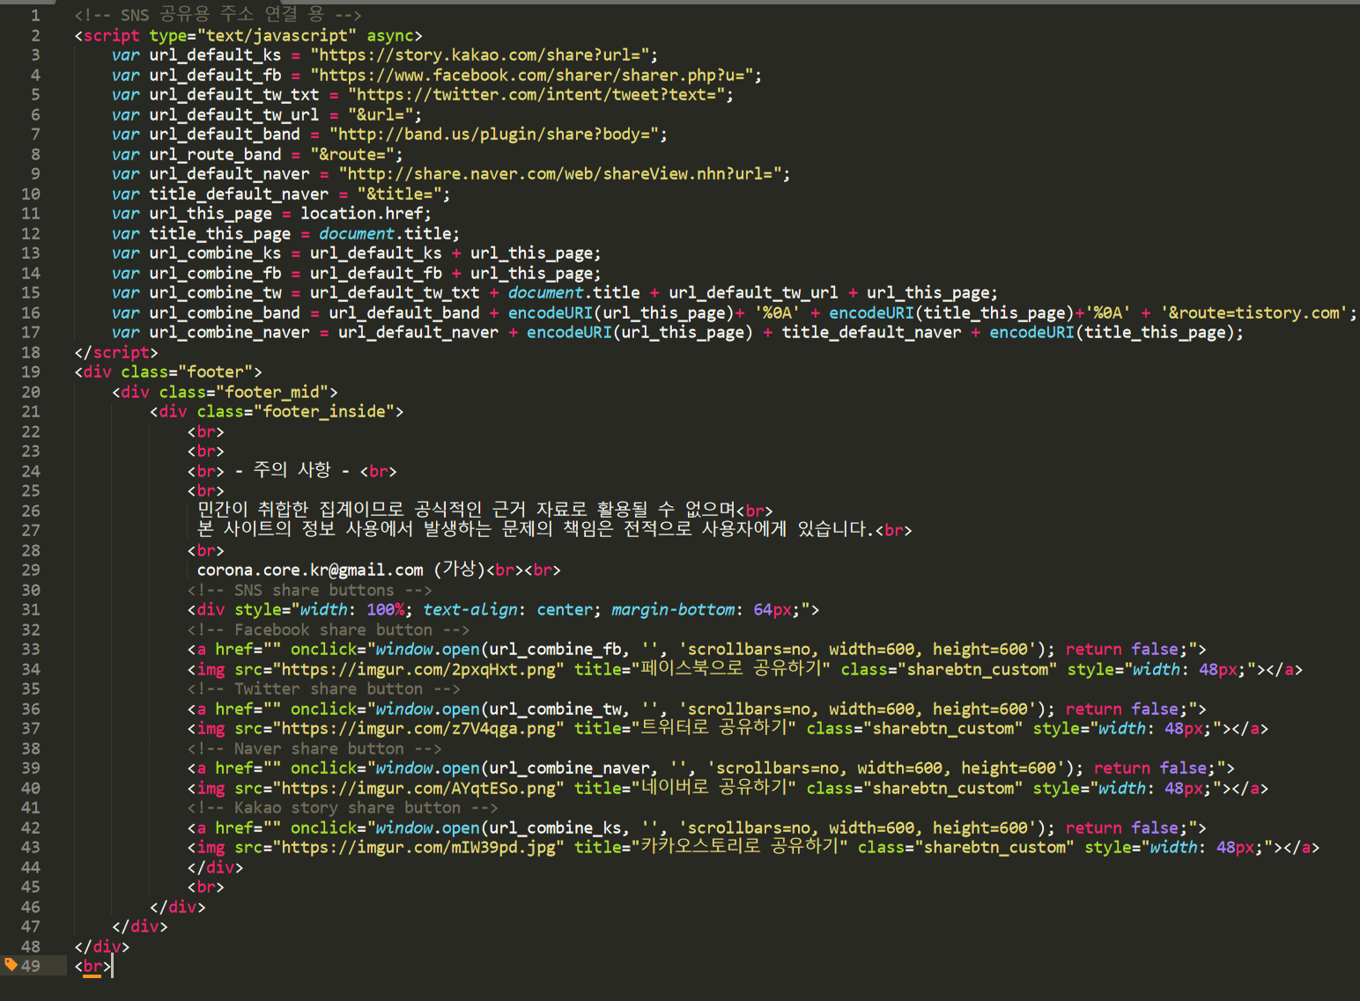

- - - - - - - - - - - - - - - - - - - - - - - - - - - - - - - - - - - - - - - - - - - - - - - - - - - - - - - - - - -

- 현재 Corona Core 링크 -

캡스톤 보고서 깃헙 :

<https://github.com/khw970421/DankookCapstoon>

Corona Core 사이트 :

<https://khw970421.github.io/covid/Modify_Danfo/main/Corona%20Core/01_%EC%BD%94%EB%93%9C/index.html>